|  |
| --- |
|  |
| МИНОБРНАУКИ РОССИИ |
| Федеральное государственное бюджетное образовательное учреждение высшего образования **«МИРЭА – Российский технологический университет»**  **РТУ МИРЭА**  Институт радиотехнических и телекоммуникационных систем  Кафедра радиоволновых процессов и технологий |

**ОТЧЕТ ПО ЛАБОРАТОРНОЙ РАБОТЫ №4**

**по дисциплине**

«Схемотехника электронных устройств»

Студенты:

Горбунов Р.В, Дьяков А.Г, Бурень Г.А

Группа: РИБО-03-19

Работу принял: Лавренов А.И

Москва 2022 г.

**СТАБИЛИЗАТОР НАПРЯЖЕНИЯ ПОСТОЯННОГО ТОКА С НЕПРЕРЫВНЫМ РЕГУЛИРОВАНИЕМ**

**4.1. Цель работы**

Целью работы является экспериментальное компенсационного стаби- лизатора напряжения постоянного тока с непрерывным регулированием, а также исследование его основных характеристик и параметров.

**4.2. Описание лабораторного макета**

Лицевая панель которого изображена на рисунке 4.1, принципиальная электрическая схема лабораторного макета представлена на рисунке 4.2.

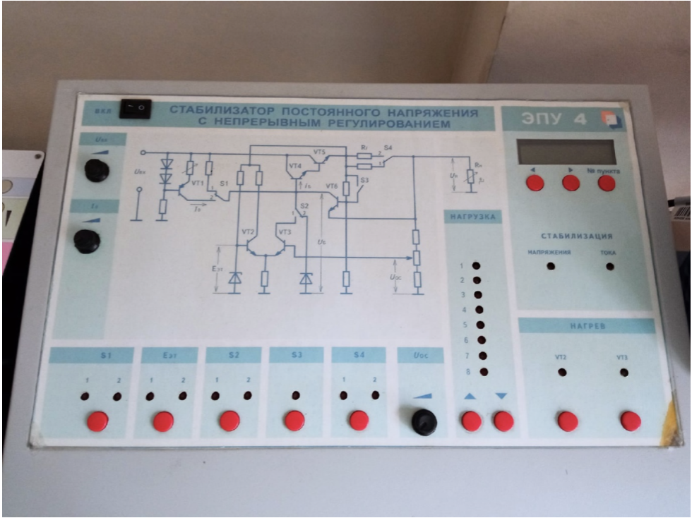

Рисунок 4.1 – Лицевая панель лабораторного макета

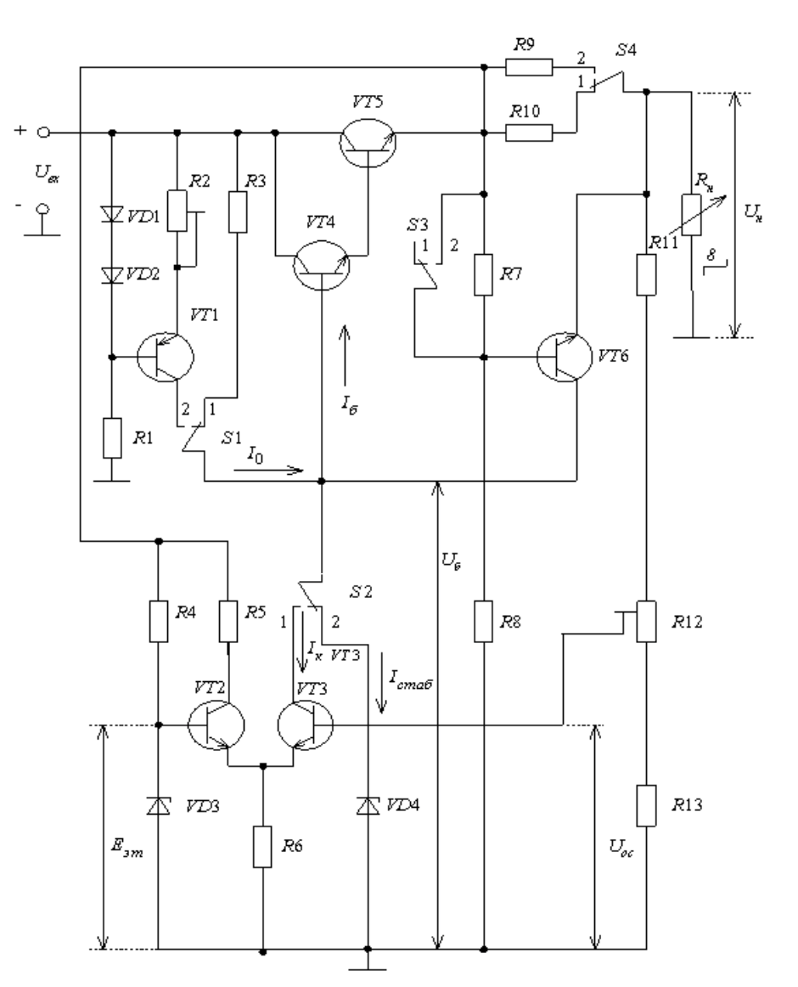

Рисунок 4.2 - Принципиальная электрическая схема лабораторного макета для иссле- дования компенсационного стабилизатора напряжения постоянного тока с непрерыв- ным регулированием

**4.3.1 Исследование линейного стабилизатора напряжения без УПТ и с линейным гасящим (балластным) резистором**

|  |  |  |  |  |  |  |  |  |
| --- | --- | --- | --- | --- | --- | --- | --- | --- |
| 04.03.01 | 1 | 2 | 3 | 4 | 5 | 6 | 7 | 8 |
| Iн, мА | 0,11 | 33,9 | 64,04 | 92,65 | 121,3 | 145,8 | 168,2 | 189,6 |
| Uн, В | 6,964 | 6,751 | 6,635 | 6,538 | 6,454 | 6,376 | 6,312 | 6,247 |
| Uб, В | 8,067 | 8,048 | 8,041 | 8,035 | 8,029 | 8,022 | 8,009 | 7,8002 |
| Iб, мА | 0,1 | 0,17 | 0,2 | 0,24 | 0,28 | 0,31 | 0,34 | 0,37 |
| Io, мА | 0,41 | 0,4 | 0,4 | 0,38 | 0,39 | 0,39 | 0,39 | 0,37 |

Таблица 4.1 – Результаты измерений нагрузочных характеристик

Рисунок 4.3 – Нагрузочная характеристика

**4.3.2. Исследование линейного стабилизатора напряжения без УПТ и**

**с нелинейным гасящим резистором**

|  |  |  |  |  |  |  |  |  |
| --- | --- | --- | --- | --- | --- | --- | --- | --- |
| 04.03.02 | 1 | 2 | 3 | 4 | 5 | 6 | 7 | 8 |
| Iн, мА | 0,11 | 37,43 | 70,63 | 102,1 | 133,7 | 161 | 185,6 | 209,3 |
| Uн, В | 7,656 | 7,436 | 7,313 | 7,21 | 7,113 | 7,036 | 6,964 | 6,893 |
| Uб, В | 8,731 | 8,725 | 8,718 | 8,712 | 8,706 | 8,693 | 8,686 | 8,686 |
| Iб, мА | 0,1 | 0,16 | 0,2 | 0,25 | 0,28 | 0,32 | 0,35 | 0,38 |
| Io, мА | 0,87 | 0,87 | 0,86 | 0,84 | 0,86 | 0,84 | 0,84 | 0,84 |

Таблица 4.2 – Результаты измерений нагрузочных характеристик

Рисунок 4.4 – Нагрузочная характеристика

**4.3.3. Исследование линейного стабилизатора напряжения с УПТ в цепи обратной связи и линейной нагрузкой УПТ**

|  |  |  |  |  |  |  |  |  |
| --- | --- | --- | --- | --- | --- | --- | --- | --- |
| 04.03.03 | 1 | 2 | 3 | 4 | 5 | 6 | 7 | 8 |
| Iн, мА | 0,11 | 30,48 | 58,5 | 85,82 | 113,3 | 137,6 | 160,2 | 182,3 |
| Uн, В | 6,092 | 6,066 | 6,054 | 6,04 | 6,027 | 6,021 | 6,008 | 6,002 |
| Uб, В | 7,119 | 7,293 | 7,384 | 7,454 | 7,532 | 7,58 | 7,642 | 7,693 |
| Iб, мА | 0,06 | 0,12 | 0,15 | 0,18 | 0,21 | 0,25 | 0,28 | 0,3 |
| Io, мА | 0,53 | 0,5 | 0,48 | 0,45 | 0,44 | 0,43 | 0,42 | 0,4 |

Таблица 4.3 – Результаты измерений нагрузочных характеристик

Рисунок 4.5 – Нагрузочная характеристика

|  |  |  |  |  |  |  |  |  |
| --- | --- | --- | --- | --- | --- | --- | --- | --- |
| 04.03.04 | 1 | 2 | 3 | 4 | 5 | 6 | 7 | 8 |
| Iн, мА | 0,11 | 37,67 | 71,22 | 103,6 | 134,7 | 162,2 | 186,8 | 210,6 |
| Uн, В | 7,72 | 7,488 | 7,371 | 7,261 | 7,164 | 7,087 | 7,009 | 6,939 |
| Uб, В | 8,745 | 8,751 | 8,738 | 8,725 | 8,718 | 8,712 | 8,706 | 8,699 |
| Iб, мА | 0,09 | 0,14 | 0,18 | 0,22 | 0,26 | 0,29 | 0,32 | 0,36 |
| Io, мА | 0,84 | 0,83 | 0,82 | 0,82 | 0,82 | 0,81 | 0,81 | 0,8 |

**4.3.4. Исследование линейного стабилизатора напряжения с УПТ в цепи обратной связи и с токостабилизирующим двухполюсником в цепи нагрузки УПТ**

Таблица 4.4 – Результаты измерений нагрузочных характеристик

Рисунок 4.6 – Нагрузочная характеристика

**4.3.5 Исследование схемы защиты стабилизатора**

|  |  |  |  |  |  |  |  |  |
| --- | --- | --- | --- | --- | --- | --- | --- | --- |
| 04.03.05.01 | 1 | 2 | 3 | 4 | 5 | 6 | 7 | 8 |
| Iн, мА | 0,11 | 40,14 | 75,22 | 108,5 | 140,8 | 168,4 | 191,7 | 206,5 |
| Uн, В | 8,209 | 7,919 | 7,751 | 7,603 | 7,467 | 7,345 | 7,177 | 6,771 |

Таблица 4.5 – Результаты измерений высокого сопротивления датчика тока и отсутствия связи по напряжению

Рисунок 4.7 – Нагрузочная характеристика

|  |  |  |  |  |  |  |  |  |
| --- | --- | --- | --- | --- | --- | --- | --- | --- |
| 04.03.05.02 | 1 | 2 | 3 | 4 | 5 | 6 | 7 | 8 |
| Iн, мА | 0,11 | 40,25 | 75,93 | 109,8 | 143,3 | 172,1 | 198 | 223,6 |
| Uн, В | 8,215 | 7,964 | 7,822 | 7,713 | 7,597 | 7,506 | 7,422 | 7,345 |
|  |  |  |  |  |  |  |  |  |

Таблица 4.6 – Результаты измерений низкого сопротивления датчика тока и отсутствия связи по напряжению

Рисунок 4.8 – Нагрузочная характеристика

|  |  |  |  |  |  |  |  |  |
| --- | --- | --- | --- | --- | --- | --- | --- | --- |
| 04.03.05.03 | 1 | 2 | 3 | 4 | 5 | 6 | 7 | 8 |
| Iн, мА | 0,11 | 40,25 | 75,93 | 109,8 | 143,3 | 172,1 | 197,1 | 223,2 |
| Uн, В | 8,215 | 7,957 | 7,822 | 7,713 | 7,597 | 7,5 | 7,416 | 7,326 |

Таблица 4.7 – Результаты измерений низкого сопротивления датчика тока и наличие связи по напряжению

Рисунок 4.9 – Нагрузочная характеристика

Вывод: В ходе выполнения лабораторной работы мы познакомились с экспериментальным компенсационным стабилизатором напряжения постоянного тока с непрерывным регулированием, а также исследовали его основные характеристики и параметры. Построили графики нагрузочных характеристик.